**Отчет за 4 (5) неделю  
по Android Studio**

**Выполнил Канапиянов Рауль**

В данной лабораторной работе мы делаем 3 кнопочки, которые выполняют разный функционал  
Поскольку функционал в видео мне не понравился, я решил сделать свой  
  
1 кнопка закрывает приложение (предварительно спрашивает подтверждение закрытия)

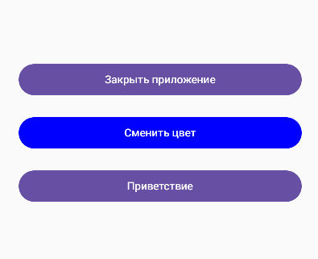

Рисунок 1 Общий вид приложения

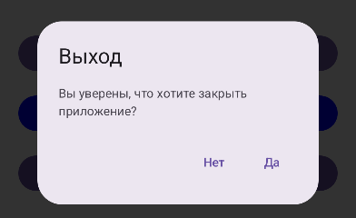

Рисунок 2 Функционал кнопки 1

2 кнопка меняет свой цвет на рандомный при нажатии

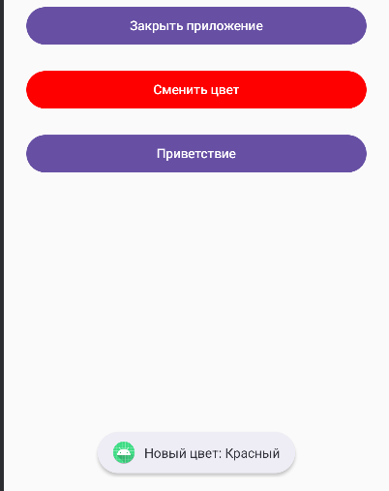

Рисунок 3 Функционал кнопки 2

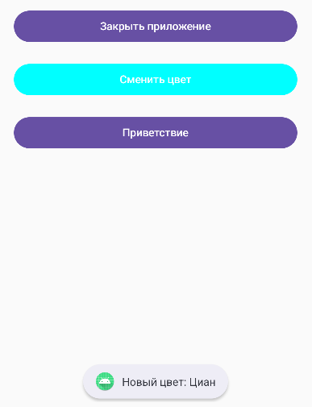

Рисунок 4 Для наглядности

И 3 кнопка пишет уведомление с приветствием

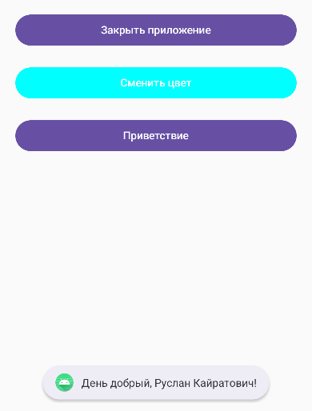

Рисунок 5 Функционал 3 кнопки

Да дизайн немного простоват, но тем не менее отлично выполняет тех. Требование  
Так же прикреплю весь код приложения для изучения

package com.example.button3  
  
import android.os.Bundle  
import android.widget.Toast  
import androidx.activity.ComponentActivity  
import androidx.activity.compose.setContent  
import androidx.activity.compose.LocalOnBackPressedDispatcherOwner  
import androidx.compose.foundation.layout.*  
import androidx.compose.material3.*  
import androidx.compose.runtime.*  
import androidx.compose.ui.Alignment  
import androidx.compose.ui.Modifier  
import androidx.compose.ui.graphics.Color  
import androidx.compose.ui.platform.*LocalContext*import androidx.compose.ui.tooling.preview.Preview  
import androidx.compose.ui.unit.dp  
  
class MainActivity : ComponentActivity() {  
 override fun onCreate(savedInstanceState: Bundle?) {  
 super.onCreate(savedInstanceState)  
 *setContent* **{** ThreeButtonsApp() **}** }  
}  
  
@Composable  
fun ThreeButtonsApp() {  
 val context = *LocalContext*.current  
 val backDispatcher = LocalOnBackPressedDispatcherOwner.current?.onBackPressedDispatcher  
  
 // Текущий цвет кнопки 2  
 var currentColor by remember **{** *mutableStateOf*(Color.Blue) **}** // Для диалога подтверждения выхода  
 var showDialog by remember **{** *mutableStateOf*(false) **}** // Список доступных цветов с названиями  
 val colorsWithNames = *listOf*(  
 "Красный" *to* Color.Red,  
 "Зелёный" *to* Color.Green,  
 "Синий" *to* Color.Blue,  
 "Жёлтый" *to* Color.Yellow,  
 "Магента" *to* Color.Magenta,  
 "Циан" *to* Color.Cyan,  
 "Чёрный" *to* Color.Black,  
 "Серый" *to* Color.Gray  
 )  
  
 // Диалог подтверждения  
 if (showDialog) {  
 AlertDialog(  
 onDismissRequest = **{** showDialog = false **}**,  
 confirmButton = **{** TextButton(onClick = **{** showDialog = false  
 backDispatcher?.onBackPressed()  
 **}**) **{** Text("Да")  
 **}  
 }**,  
 dismissButton = **{** TextButton(onClick = **{** showDialog = false **}**) **{** Text("Нет")  
 **}  
 }**,  
 title = **{** Text("Выход") **}**,  
 text = **{** Text("Вы уверены, что хотите закрыть приложение?") **}** )  
 }  
  
 // Основной UI  
 Box(  
 modifier = Modifier  
 .*fillMaxSize*()  
 .*padding*(24.*dp*),  
 contentAlignment = Alignment.Center  
 ) **{** Column(  
 verticalArrangement = Arrangement.spacedBy(20.*dp*),  
 horizontalAlignment = Alignment.CenterHorizontally  
 ) **{** // 🔹 Кнопка 1 — Закрыть приложение  
 Button(  
 onClick = **{** showDialog = true **}**,  
 modifier = Modifier.*fillMaxWidth*()  
 ) **{** Text("Закрыть приложение")  
 **}** // 🔹 Кнопка 2 — смена цвета и уведомление  
 Button(  
 onClick = **{** val (name, color) = colorsWithNames.*random*()  
 currentColor = color  
 Toast.makeText(context, "Новый цвет: $name", Toast.*LENGTH_SHORT*).show()  
 **}**,  
 modifier = Modifier.*fillMaxWidth*(),  
 colors = ButtonDefaults.buttonColors(containerColor = currentColor)  
 ) **{** Text("Сменить цвет")  
 **}** // 🔹 Кнопка 3 — приветствие  
 Button(  
 onClick = **{** Toast.makeText(context, "День добрый, Руслан Кайратович!", Toast.*LENGTH_LONG*).show()  
 **}**,  
 modifier = Modifier.*fillMaxWidth*()  
 ) **{** Text("Приветствие")  
 **}  
 }  
 }**}  
  
@Preview(showBackground = true)  
@Composable  
fun PreviewThreeButtons() {  
 ThreeButtonsApp()  
}

Вот и все, приложение прекрасно работает)